ДИИП-СЕРВИС

121108 • Москва • ул. Кастанаевская • 58 • 1-й этаж
Тел.: (495) 647-24-55 (Многоканальный) • (495) 443-9898
Факс: (495) 443-9998 • E-mail: service@deepsc.ru • http://www.deepsc.ru

Двухкарманный сортировщик банкнот
NEWTON HD - V
Руководство пользователя

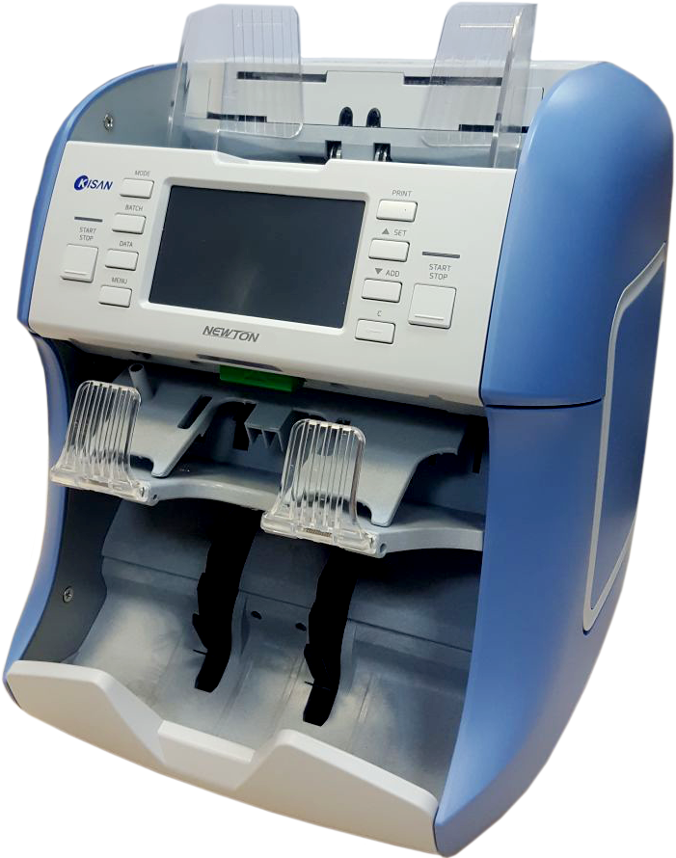

Вступление

ООО «ДИИП 2000» благодарит Вас за приобретение сортировщика банкнот NEWTON HD .

Внимательно изучите инструкцию перед использованием машины.

Следуйте указаниям инструкции для корректной работы и исключения повреждений и материального ущерба .

Содержание данного руководства может быть изменено без предварительного уведомления .

Машина может иметь изменения, не отраженные в данном руководстве .

Любые части машины не могут быть использованы в коммерческих целях без предварительного уведомления производителя .

Производитель заранее выражает благодарность пользователям за предложения по улучшению качества продукта .

Корпорация KISAN делает все необходимые усилия для совершенствования и модернизации нашей продукции .

Спасибо .

Содержание

Меры предосторожности……………………………………………………..4

Технические характеристики…………………………………………………6

Внешний вид…………………………………………………………………..7

Операционная панель…………………………………………………………9

Дисплей………………………………………………………………………..10

Работа с машиной……………………………………………………………..11

Основное меню………………………………………………………………..12

Режим «Пересчет»…………………………………………………………….17

Режим «Сортировка по лицу»………………………………………………..18

Режим «Сортировка по ориентации»………………………………………..18

Режим «Простой счет»………………………………………………………..19

Обслуживание сортировщика………………………………………………..20

Коды ошибок………………………………………………………………….22

Для заметок…………………………………………………………………….

Меры Предосторожности
Загрузка банкнот

Уберите из банкнот все посторонние предметы, а так же сильно поврежденные, загрязнённые и мокрые банкноты .

Убедитесь что Ваши руки, одежда и волосы не попадут в машину во время работы .

Расправьте загнутые углы на банкнотах перед пересчётом .

Уложите банкноты как показано на рисунке .

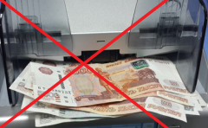
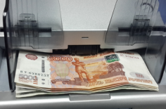

Ежедневная проверка

НЕ ЗАБУДЬТЕ отключить электрический кабель из розетки перед проверкой .

НЕ ИСПОЛЬЗУЙТЕ химические вещества для отчистки машины, это может привести к порче корпуса и других частей машины .

При продолжительной работе пыль и посторонние предметы могут налипнуть на датчики, вызывая ошибки в работе .

Используйте кисть для устранения загрязнений .

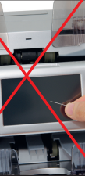
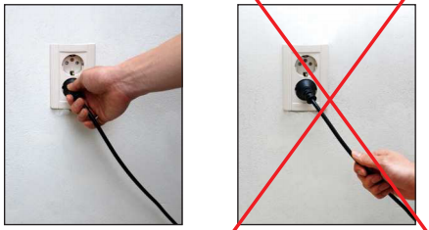

Безопасное использование

НЕ РАСПОЛОГАЙТЕ машину рядом с нагревательными приборами.
НЕ РАСПОЛОГАЙТЕ машину под прямым солнечным светом.
НЕ РАСПОЛОГАЙТЕ машину в запыленных местах и на неустойчивых поверхностях.
НЕ ПЫТАЙТЕСЬ разобрать или отремонтировать машину самостоятельно.
НЕ РАЗМЕЩАЙТЕ тяжелые предметы или емкости с жидкостями на машине.
НЕ ПРИЛАГАЙТЕ чрезмерных усилий при открытии передней крышки машины.
УБЕДИТЕСЬ в надежности заземления и исправности шнура питания. Отключите машину от электрической сети перед обслуживанием или заменой предохранителя.
НЕ ТЯНИТЕ за шнур при отключении машины от сети.
Храните и используйте машину при следующих условиях :
- Температура : 0-35 гр.цельсия (для использования)/-10-45 гр.цельсия (для хранения).
- Влажность 20%-90%
НЕ ПРИКАСАЙТЕСЬ к дисплею острыми предметами, такими как ручка, карандаш.
Если машина не используется продолжительное время, накрывайте её чехлом во избежание загрязнения датчиков.

Технические характеристики

Количество карманов | 2 (1+1)
Вместимость приемного кармана | 200 листов
Вместимость кармана отбраковки | 100 листов
Вместимость загрузочного кармана | 600 листов
Скорость пересчета | 1200 листов
Скорость сортировки по ветхости | 1200 листов
Количество валют (максимум) | 40(опционально)
Максимальные габариты купюр | 100-185мм Х 50-90 мм
Операционная панель | TFT LCD (480х272 точек)  Сенсорный дисплей
Питание | Стабилизированное - 220 В, 50 Гц.
Габариты | 312мм (ш) х 340мм (г) х 340мм (в)
Вес | 13кг
Операционная система | LINUX
Распознаваемые признаки банкнот | УФ, МГ, ИК, УЗ,  Видимый образ (Dual CIS).
Интерфейс | USB, LAN

Внешний вид

Вид спереди

Направляющие загрузочного кармана
Установить в соответствии с размерами
банкнот

Загрузочный карман
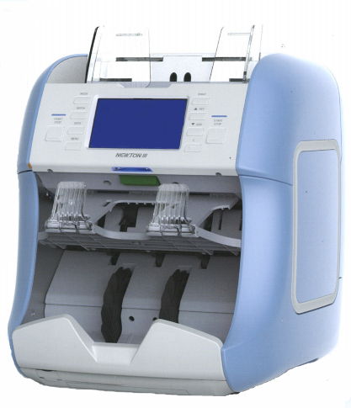
для размещения
подготовленных к
просчету банкнот

Дисплей и панель управления
выбор режимов счёта и сортировки,
отображение результатов счёта

Карман возврата
для отбракованных
банкнот

Приемный карман
для просчитанных
банкнот

USB порт

Вид сзади

Винт регулировки
зазора между роликами
загрузочного кармана
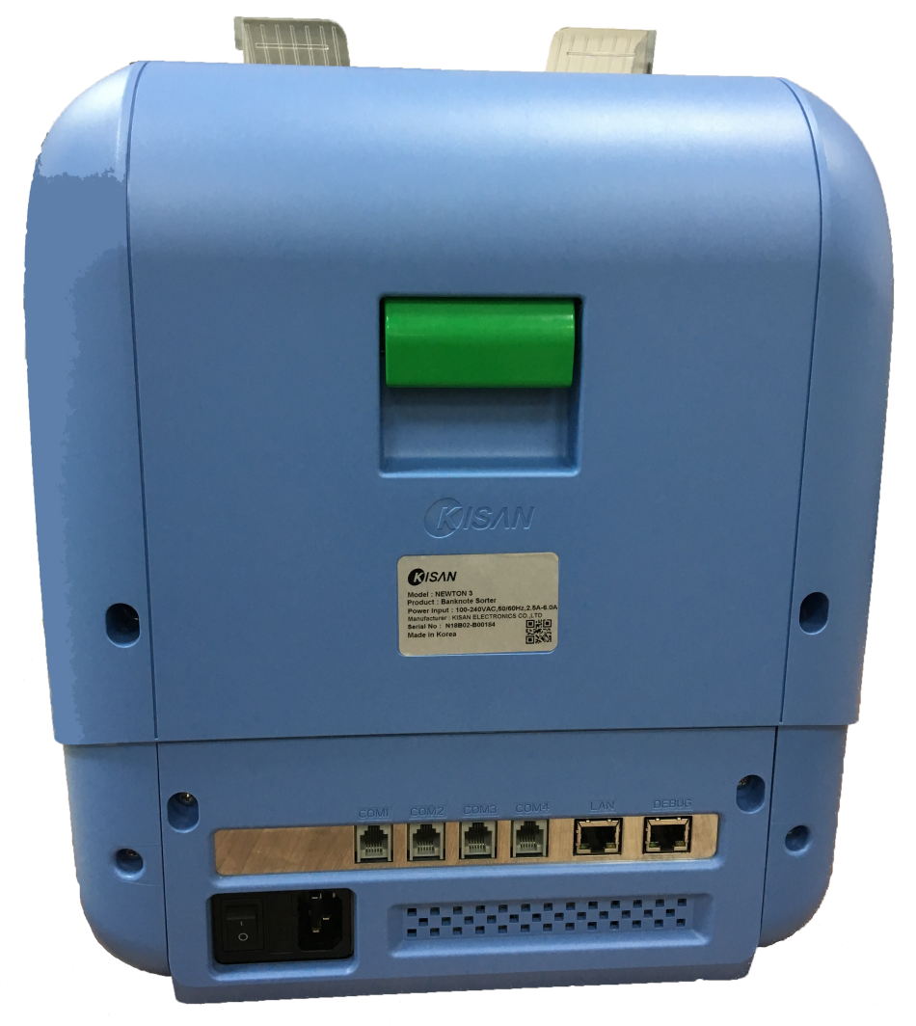

Порт для подключения ПК

LAN порт

Порт для подключения
внешнего дисплея

Порт для подключения принтера

Разъём для подключения
шнура питания 220В

Вкл/Выкл питания

Операционная панель

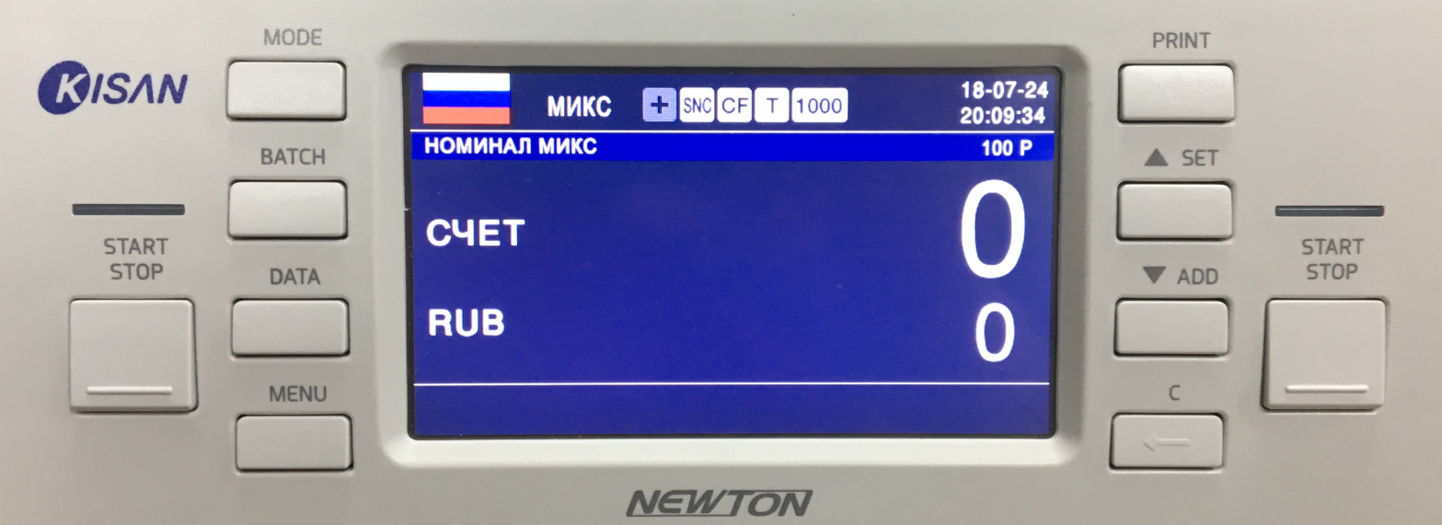

Кнопка Кнопки LCD дисплей Кнопки Кнопка
СТАРТ/СТОП управления управления СТАРТ/СТОП

Newton могут использовать два разных оператора с двумя различными настройками и параметрами .

Дисплей

1 2 3 4 5 6 7 8
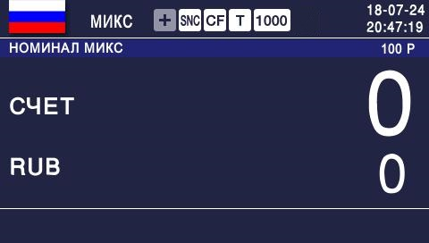

9

11

10

1.Выбор валюты
2.Индикация режима пересчета
3.Индикация режима суммирования
4.Индикация режима серийных номеров
5.Индикация детекции
6.Индикация детекции скотча
7.Индикация скорости пересчёта
8.Дата/Время
9.Размер фасовки
10.Индикатор наличия подозрительных банкнот в кармане возврата
11.Сумма банкнот

Работа с машиной

Подключите электрический кабель и нажмите на кнопку включения питания. Сортировщик загрузится в том режиме, в котором был выключен.

Пояснения

Сортировщик начнёт пересчет, если загрузочный карман будет заполнен.
Сортировщик не начнет пересчет если одна из его крышек открыта.
Результат пересчета сбросится автоматически, когда все карманы будут очищены.
Сортировщик приостановит пересчет, когда карман отбраковки будет заполнен (вместительность кармана определяется пользователем), и возобновит пересчет, когда карман будет очищен.
Сортировщик приостановит пересчет, когда оба кармана будут заполнены, и возобновит, когда хотя бы один из них будет очищен.
Сортировщик остановит пересчет, в случае замятия. Не следует продолжать пользоваться сортировщиком, пока замятие не будет устранено. После извлечения замятых банкнот нажмите Старт/Стоп, для проверки тракта.
Сортировщик остановит пересчет, в случае возникновения обсчета. Чтобы сбросить эту ошибку, пожалуйста, удалите все банкноты из машины и проведите операцию пересчета заново.

Основное меню

После того как сортировщик прогрузится и произведёт самотестирование всех датчиков, на экране появится меню следующего вида:

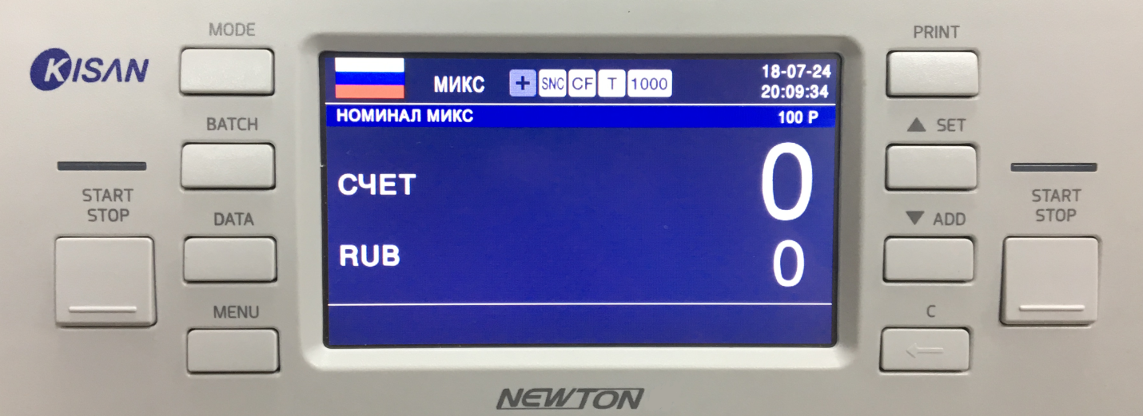

Переключение режимов и функций производится кнопками на лицевой панели машины .

MODE – При быстром нажатии производится переключение режимов пересчета. При долгом нажатии появится дополнительное меню для выбора режимов и функций.

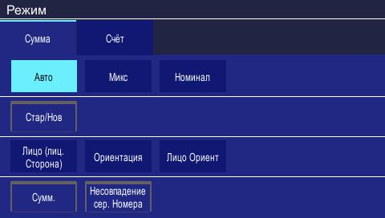

Режим пересчета банкнот

Режим простого пересчета. ВНИМАНИЕ ! Данный режим с ч считает только количество любых листов, вся детекция при
этом, отключена!
Режим сортировки по стороне (лицо/рубашка)
Режим сортировки по направлению(верх/низ)

Режим сортировки по стороне и направлению

Пересчет одного номинала (первой увиденной купюре)

Пересчет всех номиналов

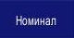
Пересчет одного номинала (выбор номинала производится в
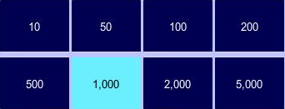
ручную)

Включение/Выключение функции пересчета по модификации
банкнот (по первой увиденной банкноте)

Включение/Выключение функции суммирования

Включение/Выключение определения наличия скотча

Включение/Выключение функции сравнения серийных
номеров
BATCH – Установка размера фасовки . Имеется возможность установить размер фасовки, как по количеству банкнот, так и по сумме банкнот в счетном кармане. По достижению установленного количества или суммы машина остановится. При быстром нажатии производится быстрое переключение размера фасовки. При долгом нажатии появится дополнительное меню в котором можно установить фасовку по количеству или фасовку по сумме.
Пример:
Установить фасовку по количеству листов 55, вложить банкноты в приемный карман, машина остановится когда в счетном кармане будет просчитано 55 листов.
Установить фасовку по сумме 1500, вложить банкноты в приемный карман, машина остановится когда в счетном кармане будет просчитано 1500 рублей(в зависимости от выбранной валюты).

Фасовка по количеству Фасовка по сумме
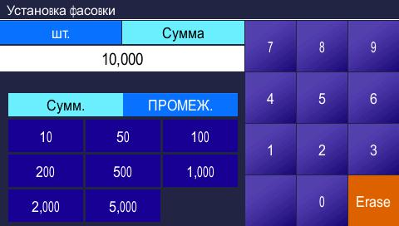
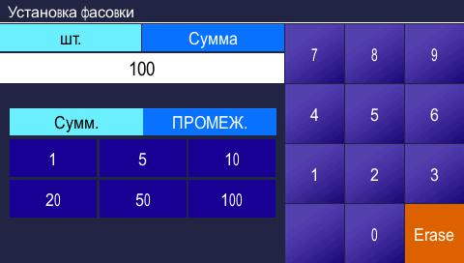

Установите необходимое Установите необходимую
количество, используя кнопки . сумму, используя кнопки.

С помощью кнопки Erase можно редактировать требуемое значение .
Для сохранения указанного значения, необходимо нажать кнопку Старт/Стоп .

DATA – Функция просмотра результатов просчета в разных режимах .
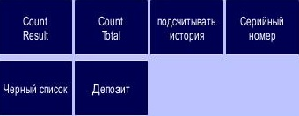

Результат просчета

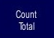
Общий результат просчета

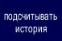
История просчета

Просмотр серийных номеров просчитанных банкнот

Просмотр банкнот внесённые в чёрный список

MENU – Функция просмотра

Просмотр протокола подключения по локальной сети

Просмотр версий главной программы и программы
распознавания

PRINT – Функция предназначена для распечатки результатов пересчета на чековом принтере .

SET – Опциональная кнопка(используется в сервисном режиме)
ADD – Режим суммирования

Режим пересчета

В режиме пересчёта машина просчитывает банкноты, проверяя их подлинность (соответствие машиночитаемых защитных признаков).
Возможно, выбрать пересчет банкнот всех номиналов или
одного номинала (первый просчитанный номинал).

Во время просчета на дисплее будет отображаться КОЛИЧЕСТВО и СУММА банкнот, после остановки машины на дисплее отобразятся НОМИНАЛЫ, СУММА и КОЛЛИЧЕСТВО просчитанных банкнот.
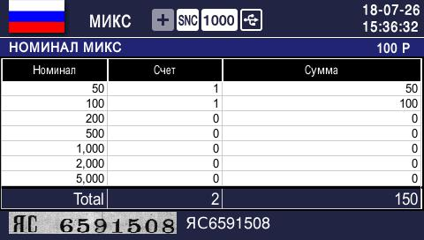
Вид экрана во время просчета Вид экрана после остановки просчета

Режим сортировки по лицу

В режиме сортировки по ЛИЦУ машина определит сторону, по первой просчитанной банкноте(лицо или рубашка), и все последующие банкноты только с таким расположением по стороне будут просчитаны. Банкноты вложенные другой стороной, а так же подозрительные (ИК,УФ,МГ и др.) будут отброшены в карман возврата.
Пример : Если первая просчитанная банкнота будет расположена лицом вниз, то все последующие банкноты, вложенные лицом вниз, будут просчитаны. Банкноты расположенные лицом вверх будут отброшены в карман возврата.
Возможен выбор пересчет всех номиналов(МИКС), или одного номинала(АВТО).

Режим сортировки по ориентации

Как и в режиме сортировке по ЛИЦУ, в режиме сортировки по ОРИЕНТАЦИИ машина определит ориентацию, по первой просчитанной банкноте (лицо-верх, лицо-низ, рубашка-верх или рубашка-низ), и все последующие банкноты с такой ориентацией будут пересчитаны. Банкноты, вложенные другой ориентацией , а так же подозрительные (ИК,УФ,МГ и др.) банкноты будут отброшены в карман возврата.
Пример: Если первая просчитанная банкнота расположена лицом вниз и верхом рисунка вперёд , то все остальные банкноты расположены так же будут просчитаны. Банкноты расположенные в других ориентациях будут отброшены в карман возврата.
Возможен выбор пересчета всех номиналов(МИКС), или одного номинала(АВТО).

Режим простой счёт

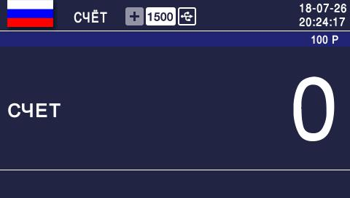

В режиме ПРОСТОЙ СЧЁТ машина пересчитывает количество банкнот. Детекция защитных машиночитаемых признаков и определение номинала банкнот в этом режиме отключены. Проверяется только сдвоенность банкнот .

Обслуживание сортировщика

Очистка загрузочного кармана.
Очистить датчик и ролики загрузочного кармана с помощью кисточки.
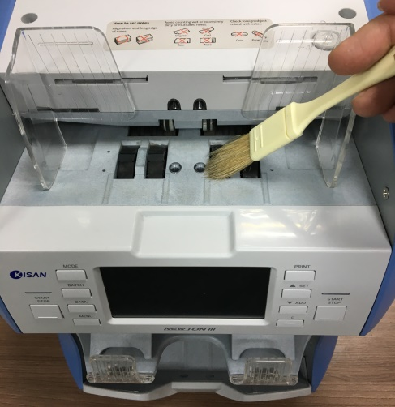
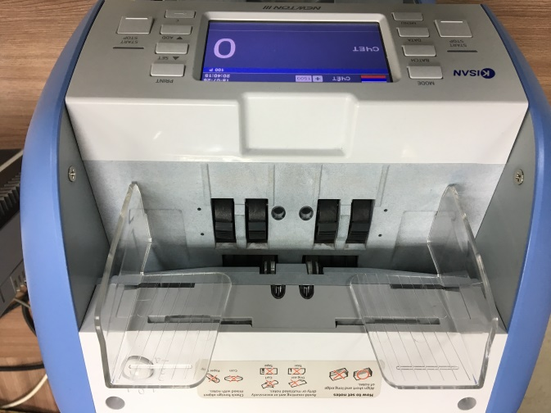

Датчики детекции
Потяните за ручку вверх, сзади машины и откройте блок детекции. Очистите датчики детекции, сканер и ролики кисточкой.
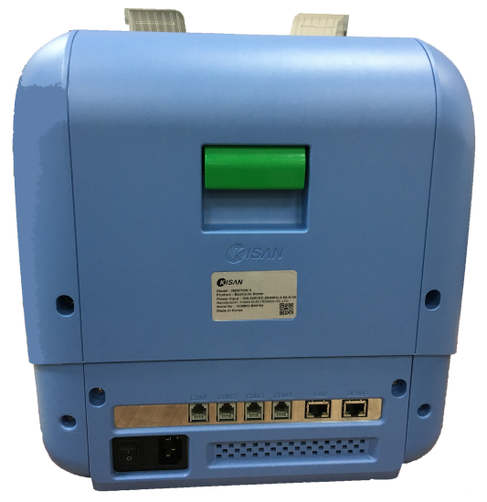
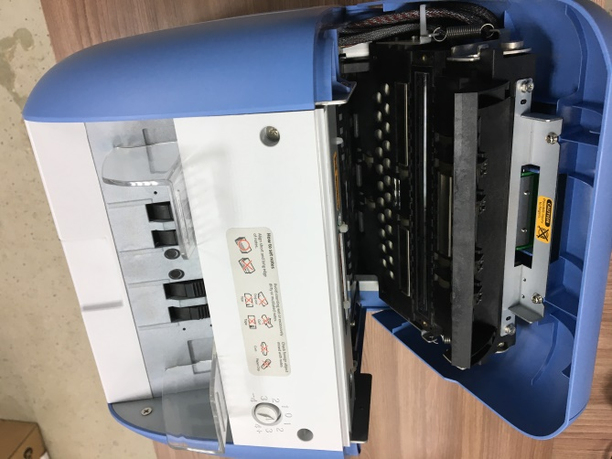

Датчики прохождения банкнот.
Нажмите на кнопку находящуюся под панелью управления, потяните вверх.
Очистите датчики прохождения банкнот и ролики кисточкой.

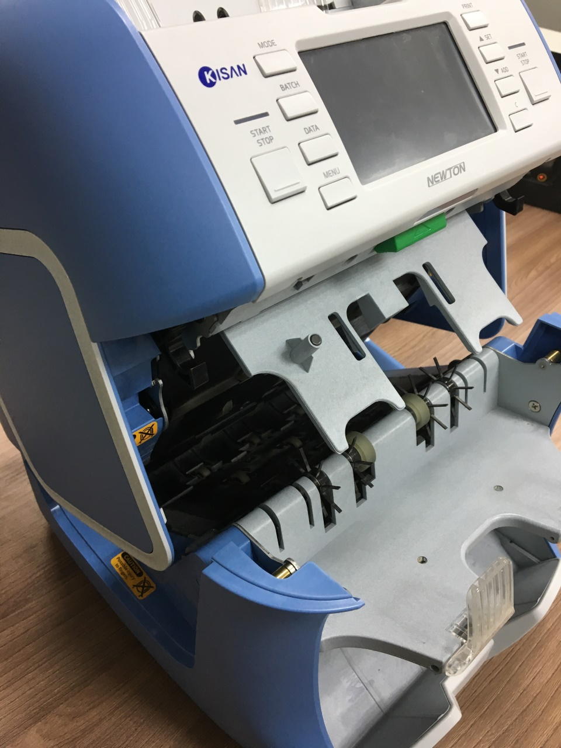

Коды ошибок:

Код | Наименование | Наименование | Код | Наименование | Наименование
E-0001 | Main Cover Open | Открыта главная крышка | R-21 | Other Denom | Другой номинал
E-0002 | Back Cover Open | Открыта задняя крышка | R-22 | Other Face/Orient | Неверная ориентация
E-0003 | Internal Error | Выключите и включите выключатель питания | R-23 | Over Pocket | Не верный карман
E-0101 | Jam (Insert) | Откройте крышку и устраните замятие | R-24 | Not Defined Denom | Нераспознанная
E-0102 | Jam (Ultra Sonic) | Откройте крышку и устраните замятие | R-25 | Insert Chain | Купюрная цепочка
E-0103 | Jam (Saparate) | Откройте крышку и устраните замятие | R-26 | Too Skewed MG | Перекос МГ
E-0104 | Jam (Hopper) | Откройте крышку и устраните замятие | R-45 | MG Skew Error
E-0105 | Not Batch | Очистить все карманы | R-46 | VPIF Error of Visible Light 0 | Видимое изображение
E-0106 | Wrong Stacker | Очистить все карманы | R-47 | VPIF Error of Visible Light 1 | Видимое изображение
E-0201 | Sensor Error (Hopper) | Обратитесь в сервисную службу | R-48 | VPIF Error of IR Reflection 0 | ИК
E-0202 | Sensor Error (Insert) | Обратитесь в сервисную службу | R-49 | VPIF Error of IR Reflection 1 | ИК
E-0203 | Sensor Error (Separate) | Обратитесь в сервисную службу | R-4A | VPIF Error of IR Transmisstion | ИК
E-0204 | Sensor Error (CIS) | Обратитесь в сервисную службу | R-4B | VPIF Error of UV US | УФ,УЗ
E-0205 | Sensor Error (US) | Обратитесь в сервисную службу | R-4C | VPIF Error of MG US | УФ,УЗ
E-0206 | Sensor Error (UV) | Обратитесь в сервисную службу | R-50 | Recognition Double | Дубль
E-0207 | Sensor Error (MG) | Обратитесь в сервисную службу | R-59 | _Visible_Light_1_Too_little_edge_data_Error | ИК
E-0208 | Sensor Error (Reject) | Обратитесь в сервисную службу | R-62 | _IR_Reflection_0_Parallel_Lines_Error | ИК
E-0209 | Sensor Error (Stacker) | Обратитесь в сервисную службу | R-63 | _IR_Reflection_1_Parallel_Lines_Error | ИК
E-0301 | Motor Error | Выключите и включите выключатель питания | R-64 | _IR_Reflection_0_Apexs_out_of_range_Error | ИК
E-0401 | Network Error | Проверьте сетевое соединение LAN | R-65 | _IR_Reflection_1_Apexs_out_of_range_Error | ИК
E-0402 | Printer Error | Проверьте сетевое соединение | R-66 | _IR_Reflection_0_Overflow_into_range_Error | ИК
E-0403 | External Display Error | Проверьте сетевое соединение | R-67 | _IR_Reflection_1_Overflow_into_range_Error | ИК
R-12 | Double | Сдвоенность | R-68 | _IR_Reflection_0_Too_little_edge_data_Error | ИК
R-1A | Miss Denom(CIS) | Нераспознанно | R-69 | _IR_Reflection_1_Too_little_edge_data_Error | ИК
R-1B | Miss Denom(Reflection) | Нераспознанно | R-72 | _IR_Transmission_Parallel_Lines_Error | ИК
R-1C | Miss Denom(Transmission) | Нераспознанно | R-74 | _IR_Transmission_Apexs_out_of_range_Error | ИК
R-1D | No NN Patern | Нераспознанно | R-76 | _IR_Transmission_Overflow_into_range_Error | ИК
R-1E | Other Paper Size | Неверный размер | R-78 | _IR_Transmission_Too_little_edge_data_Error | ИК
R-1F | No Same Patern | Несоответствие образа | R-88 | _Too_Close_2nd_Candi | Не допустимая дистанция
R-20 | Reco Chain | Ошибка распознавания | R-89 | _Pattern_Marking_Failure
R-52 | _Visible_Light_0_Parallel_Lines_Error | Видимое изображение | R-8A | _Out_of_Size_Limits
R-53 | _Visible_Light_1_Parallel_Lines_Error | Видимое изображение | R-91 | Not Supported Money
R-54 | _Visible_Light_0_Apexs_out_of_range_Error | Видимое изображение | R-92 | No Serial Number Face
R-55 | _Visible_Light_1_Apexs_out_of_range_Error | Видимое изображение | R-93 | Unknown Denomination | Не определенный номинал
R-56 | _Visible_Light_0_Overflow_into_range_Error | Видимое изображение | R-94 | Mismatched Digit Number of S/N | Несоответствующая цифра Количество SN
R-57 | _Visible_Light_1_Overflow_into_range_Error | Видимое изображение | R-95 | Too Big Blob
R-58 | _Visible_Light_0_Too_little_edge_data_Error | Видимое изображение | R-96 | Blob Number Overflow
 |  |  | R-97 | Too Many Mismatched S/N | Несоответствие СН
 |  |  | R-98 | Suspect BlackList | Черный список
 |  |  | R-A1 | Tape | Скотч
 |  |  | R-A2 | Soil | Грязь
 |  |  | R-A3 | Stain | Пятно
 |  |  | R-A4 | Missing Corner | Отсутствующий угол
 |  |  | R-A5 | Tear | Надрыв
 |  |  | R-A6 | Hole | Отверстие
 |  |  | R-A7 | Dog Ear | Загнутый угол
 |  |  | R-A8 | Oil | Масло
 |  |  | R-A9 | Hologram | Голограмма
 |  |  | R-AA | Deink | Потертость
 |  |  | R-AB | Washed | Постиранная

Для заметок.
_______________________________________________________________________________________________________________________________________________________________________________________________________________________________________________________________________________________________________________________________________________________________________________________________________________________________________________________________________________________________________________________________________________________________________________________________________________________________________________________________________________________________________________________________________________________________________________________________________________________________________________________________________________________________________________________________________________________________________________________________________________

